Домино 2 по теме: «Устройства компьютера»
Устройство для ввода информации путем нажатия клавиш |  | Устройство для печати информации на бумаге |  | Устройство, предназначенное для вычислений, обработки информации и управления работой компьютера |  | Устройство визуального отображения информации
Устройство для быстрого перемещения по экрану и выбора нужной информации |  | Используется для длительного хранения информации |  | Информация в ней находится только во время работы компьютера |  | Универсальное программно управляемое устройство для обработки информации
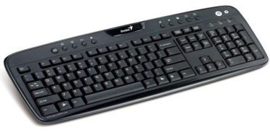 |  | 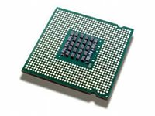 |  | 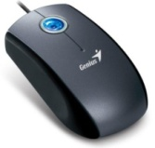 |  | 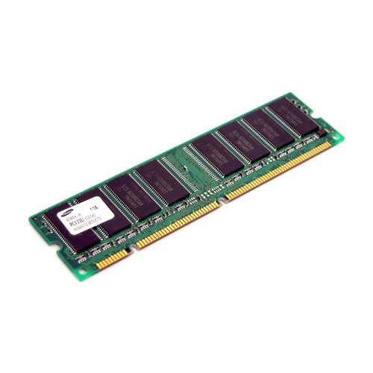
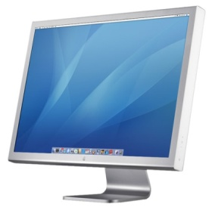 |  |  |  | 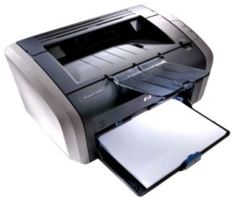 |  | 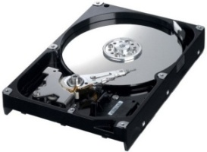

P.S.Карточки с изображениями устройств (предварительно вырезать) необходимо разложить на лист Домино

